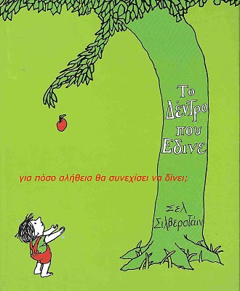
Μια φορά κι έναν καιρό ήταν μια μηλιά....και αγαπούσε ένα αγοράκι.
Και κάθε μέρα το αγοράκι πήγαινε και μάζευε τα φύλλα της και τα έπλεκε στεφάνι
κι έπαιζε το βασιλιά του δάσους.
Σκαρφάλωνε στον κορμό της κι έκανε κούνια στα κλαδιά της κι έτρωγε μήλα.
Παίζανε και κρυφτό
Κι όταν το αγόρι κουραζόταν, αποκοιμιόταν στον ίσκιο της.
Και το αγόρι αγαπούσε τη μηλιά...πάρα πολύ.
Κι η μηλιά ήταν ευτυχισμένη.
Μα πέρασαν τα χρόνια. Και το αγόρι μεγάλωσε.
Και πολλές φορές η μηλιά έμενε μοναχή.
Τότε μια μέρα το αγόρι πήγε στη μηλιά κι η μηλιά είπε:
«Έλα αγόρι, έλα να σκαρφαλώσεις στον κορμό μου και να κάνεις κούνια στα κλαδιά μου, να φας μήλα και να παίξεις στον ίσκιο μου αποκάτω και να ‘σαι ευτυχισμένο».
«Είμαι μεγάλος πια για να σκαρφαλώνω και να παίζω», είπε το αγόρι. «Θέλω ν’ αγοράσω πράγματα και να καλοπεράσω. Θέλω λεφτά. Μπορείς να μου δώσεις λεφτά;»
«Λυπάμαι», είπε η μηλιά, «μα έχω εγώ δεν έχω λεφτά. Έχω μονάχα φύλλα και μήλα. Πάρε τα μήλα μου, Αγόρι, και πούλησέ τα στην πόλη. Έτσι θα ‘χεις λεφτά και θα ‘σαι ευτυχισμένο».
Και τότε το αγόρι σκαρφάλωσε στη μηλιά, μάζεψε τα μήλα της και τα πήρε μαζί του.
Κι η μηλιά ήταν ευτυχισμένη.
Μα το αγόρι έκανε πολύ καιρό να ξαναφανεί... και η μηλιά ήταν λυπημένη.
Ώσπου μια μέρα το αγόρι ξαναγύρισε κι η μηλιά τρεμούλιασε απ’ τη χαρά της κι είπε:
«Έλα αγόρι, έλα να σκαρφαλώσεις στον κορμό μου και να κάνεις κούνια στα κλαδιά μου και να ‘σαι ευτυχισμένο».
«Δεν έχω πια χρόνο να σκαρφαλώνω», είπε το αγόρι. «Θέλω ένα σπίτι που να δίνει ζεστασιά», είπε. «Θέλω γυναίκα και παιδιά, και γι’αυτό χρειάζομαι ένα σπίτι. «Μπορείς να μου δώσεις ένα σπίτι;»
«Εγώ δεν έχω σπίτι», είπε η μηλιά. «Σπίτι μου είναι το δάσος, μα μπορείς να κόψεις τα κλαδιά μου και να χτίσεις ένα σπίτι. Τότε θα ‘σαι ευτυχισμένο».
Κι έτσι το αγόρι έκοψε τα κλαδιά της και τα πήρε μαζί του για να χτίσει το σπίτι του.
Κι η μηλιά ήταν ευτυχισμένη.
Μα το αγόρι έκανε πολύ καιρό να ξαναφανεί. Κι όταν γύρισε η μηλιά ήταν τόσο ευτυχισμένη που ούτε να μιλήσει καλά-καλά δεν μπορούσε.
«Έλα, Αγόρι», ψιθύρισε, «έλα να παίξεις»
«Είμαι πια πολύ γέρος και πολύ λυπημένος για να παίζω είπε το αγόρι. «Θέλω μια βάρκα να με πάρει μακριά. Μπορείς να μου δώσεις μια βάρκα;»
«Κόψε τον κορμό μου και φτιάξε μια βάρκα», είπε η μηλιά. «Έτσι θα μπορέσεις να φύγεις μακριά...και να ‘σαι ευτυχισμένο».
Και τότε το αγόρι έκοψε τον κορμό της έφτιαξε μια βάρκα κι έφυγε μακριά.
Κι η μηλιά ήταν ευτυχισμένη...μα όχι πραγματικά.
Κι ύστερα από πολύ καιρό το αγόρι ξαναγύρισε.
«Λυπάμαι, Αγόρι», είπε η μηλιά, «μα δε μου απόμεινε τίποτα πια για να σου δώσω... Δεν έχω μήλα».
«Τα δόντια μου δεν είναι πια για μήλα», είπε το αγόρι.
«Δεν έχω κλαδιά», είπε η μηλιά. «Δεν μπορείς να κάνεις κούνια...»
«Είμαι πολύ γέρος πια για να κάνω κούνια», είπε το αγόρι.
«Δεν έχω κορμό», είπε η μηλιά. «Δεν μπορείς να σκαρφαλώσεις...»
«Είμαι πολύ κουρασμένος πια για να σκαρφαλώνω», είπε το αγόρι.
«Λυπάμαι», αναστέναξε η μηλιά. «Μακάρι να μπορούσα να σου δώσω κάτι... μα δε μου απόμεινε τίποτα πια. Δεν είμαι παρά ένα γέρικο κούτσουρο. Λυπάμαι...»
«Δε θέλω και πολλά τώρα πια», είπε το αγόρι, «μονάχα ένα ήσυχο μέρος να κάτσω και να ξαποστάσω. Είμαι πολύ κουρασμένος».
«Τότε», είπε η μηλιά, κι ίσιωσε τον κορμό της, «τότε, ένα γέρικο κούτσουρο είναι ό,τι πρέπει να κάτσεις και να ξαποστάσεις. Έλα, Αγόρι, κάτσε. Κάτσε και ξεκουράσου».
Και το αγόρι έκατσε και ξεκουράστηκε.
Κι η μηλιά ήταν ευτυχισμένη.
"Το δέντρο που έδινε",
ΣΕΛ ΣΙΛΒΕΡΣΤΑΪΝ. Εκδόσεις "ΔΩΡΙΚΟΣ"
Φύλλο Εργασίας Όνομα:………………………………….
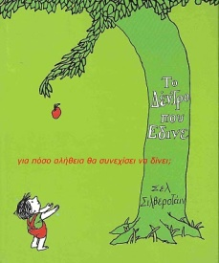
vandhmotiko.blogspot.com
"Το δέντρο που έδινε",
ΣΕΛ ΣΙΛΒΕΡΣΤΑΪΝ. Εκδόσεις "ΔΩΡΙΚΟΣ"

- Τι σου άρεσε περισσότερο απ’ το παραμύθι; Τι σε συγκίνησε;
____________________________________________________________________________________________________________________________________________________________________________________________________________________________________________________________________________________

- Τι θα πει αγαπώ κάποιον; Αν η αγάπη ήταν χρώμα ποιο θα ήταν ; Αν ήταν τραγούδι;
___________________________________________________________________________________________________________________________________________________________________________________________________________________________________________________________________________________
- Συμπλήρωσε:
Ζωγράφισε μια σκηνή στο παραμύθι που θα ήθελες να προσθέσεις!
Αν ήσουν η μηλιά τι θα έδινες και σε ποιον; …………………………………………………………………………………………………………………………………………………………………………………………………………………………………………………………………………………….
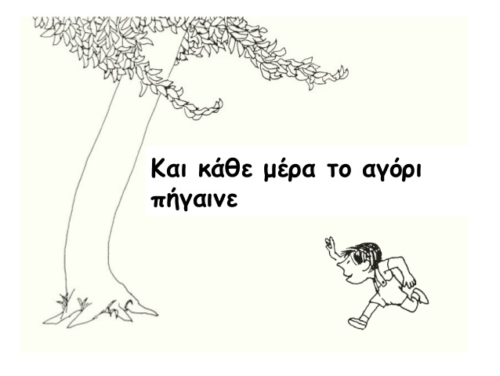
- Γράψε έναν φανταστικό διάλογο κι εσύ ανάμεσα στο Αγόρι και τη μηλιά… Χρωμάτισε αν θέλεις..

Προαιρετική Εργασία για την επόμενη εβδομάδα:
Φτιάχνω μια δική μου εικονογραφημένη ιστορία αλλά με διαφορετικό δέντρο (π.χ. αχλαδιά) και διαφορετικό ήρωα (π.χ. τον εαυτό μου)…………
Α_____________
Γ_____________
Α_____________ Συμπλήρωσε την
Π_____________ ακροστιχίδα!
Η_____________

